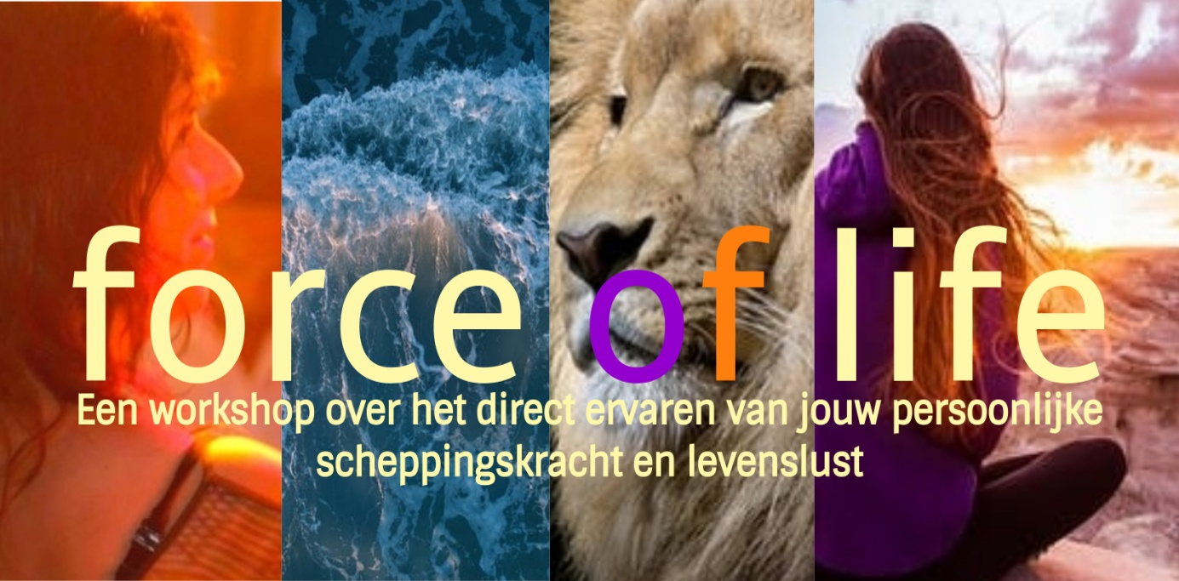

Force of Life: Een workshop over het direct ervaren van jouw oorspronkelijke scheppingskracht en levenslust.
De energie die we gaan waarnemen, voelen en proeven gaat over de directe ervaring van je diepste oerenergie waarmee je hier op aarde bent gekomen. Dit zonder deze te kaderen, een vorm te geven of te begrijpen.
Puur ervaren om het ervaren en bekrachtigen van jezelf en elkaar.
Woorden als leven, levensenergie, levenskracht, vitaliteit, oorspronkelijke energie, geboorte, sterven, eeuwigheid, hier zijn, verstilling en diep stromen resoneren met deze pure force of life.
Onder de oppervlakte van het dagbewustzijn, de persoonlijkheid en gedachtevelden ligt dit groter wetend, voelend, bruisend, krachtig verstild veld. Dat wat we zijn en altijd al zijn geweest.
Wanneer je aandacht verschuift naar dit veld wordt dit steeds meer voelbaar.
Vaak komt er weerstand op om de diepte en kracht helemaal te durven omarmen. We zijn, ieder op onze eigen manier, geconditioneerd om onze levenskracht om te buigen naar iets wat gedoogd wordt door onszelf, de ander of de maatschappij. Op een gegeven moment gaat dat knellen en duwen in ons lijf. Het werkt niet meer; ons werkelijke zelf komt in beweging .
Het toelaten van die oorspronkelijke zachtheid, kracht en liefde vraagt een welkome bedding om precies op jouw manier jezelf ruimte te geven. Dit zonder jezelf te overschreeuwen, opbranden, forceren of eruit weg te bewegen. De spiegeling en open aanwezigheid van de ander helpen daar enorm bij.

Veiligheid, verbinding, rust, humor en openheid zijn woorden die de sfeer beschrijven. Ontspannen focus en gegronde aanwezigheid zijn de werktuigen waarmee we het individuele en gezamenlijke veld kaderen en vorm geven. We werken vanuit de intentie van het lichaam en zijn ondersteunend aanwezig bij proceswerk.
Anja Gijsbers en Jan-Willem Nierop zijn met compassie en toewijding aanwezig bij alles wat zich in jou of het groepsveld wil laten zien. Dit kan een sluitende, openende, wegbewegende of integrerende beweging zijn. Alles stroomt. Zonder druk iets te ‘moeten’ en vrij om volledig te zijn met dat wat er is. Dit is een belangrijk uitgangspunt: iedereen heeft echt ruimte om zijn of haar beweging te maken, in elke oefening op elk moment, alles is hierin welkom.

